Projet de 2ème Année :

W.A.N Party 2016



Equipe Technique :

F. Caliz

B. Calvet

P. Gallo

L .Piano

Sommaire:

1. Introduction/Contexte

2. Etat de L’art.

3. Enoncé du besoin.

4. Contraintes.

5. Estimation des charges et des ressources.

Introduction/Contexte :

La WAN Party a été créé en 2013 par un groupe d'étudiants qui souhaitaient créer une LAN­ Party à l'échelle nationale, où tous les IUTs de France formeraient un gigantesque réseau (Fig 1.), et où des personnes extérieures pourraient s'inscrire et venir jouer. Le rôle des étudiants est de mettre en place ce réseau et de veiller à ce qu'il fonctionne parfaitement le jour J.

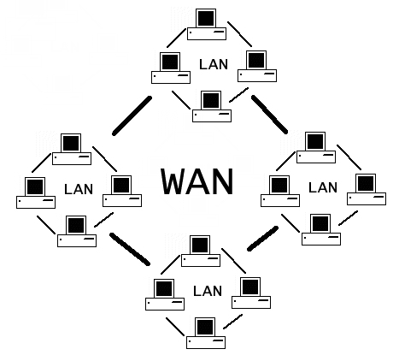

Fig1.

La WAN party est un événement organisé par tous les IUTs R&T de France, qui met en place un réseau afin de les relier dans le but de  participer à des compétitions de jeux en ligne. Le terme W.A.N signifie Wide Area Network, en d'autres termes, réseau étendu sur une grande zone, bien adapté à la situation étant donné qu’il s’agit d’un événement 'national'. Outre le fait d’héberger un événement de type “gaming”, c'est également devenue une journée de promotion pour l'IUT, en effet des lycéens et collégiens viennent participer, et peuvent ainsi poser des questions sur les formations dispensées au sein de l’établissement.

Dans le but d’organiser la 4ème édition de la W.A.N Party des IUT Réseaux et Télécommunications, il nous est demandé de mettre en place l’infrastructure du réseau pour l’IUT, ainsi que d’installer la plupart des serveurs de jeux.

Nous avons également un rôle de “formateurs” et de “guides” pour les étudiants en première année.

Etat de l’art :

Pour l’instant nous n’en sommes qu’à la phase de recherche, nous avons fait l’acquisition des serveurs qui seront affectés aux jeux le jour J, nous avons déjà regardé et vérifier l’intégrité des configurations déjà existantes.

* Nous avons listé et expliqué les objectifs à réaliser pour les étudiants de première année.
* Nous avons montés des serveurs qui serviront pour l’IUT en intra, à savoir un serveur pour les communications vocales (Mumble), un IRC, un script d’installation automatique pour un serveur du jeu Minecraft. Nous nous penchons également sur la problématique de la redondance des serveurs, en effet si le jour J, un serveur venait à lâcher il faudra qu’un autre prenne le relais.
* Concernant les sponsors, F. Caliz a déjà envoyé plusieurs courriels, à des entreprises potentiellement susceptibles d’être sponsors (Riot-Games, Nvidia).
* En ce qui concerne le script PHP qui doit renvoyer des informations sur les joueurs, tant que le LDAP n’est pas encore opérationnel nous ne pouvons faire que des estimations et simulations.

Enoncé du besoin :